Schomburg ASO-Unigrund-K, blau, Grundierungs-Konzentrat

SCHOMBURG

Eigenschaften

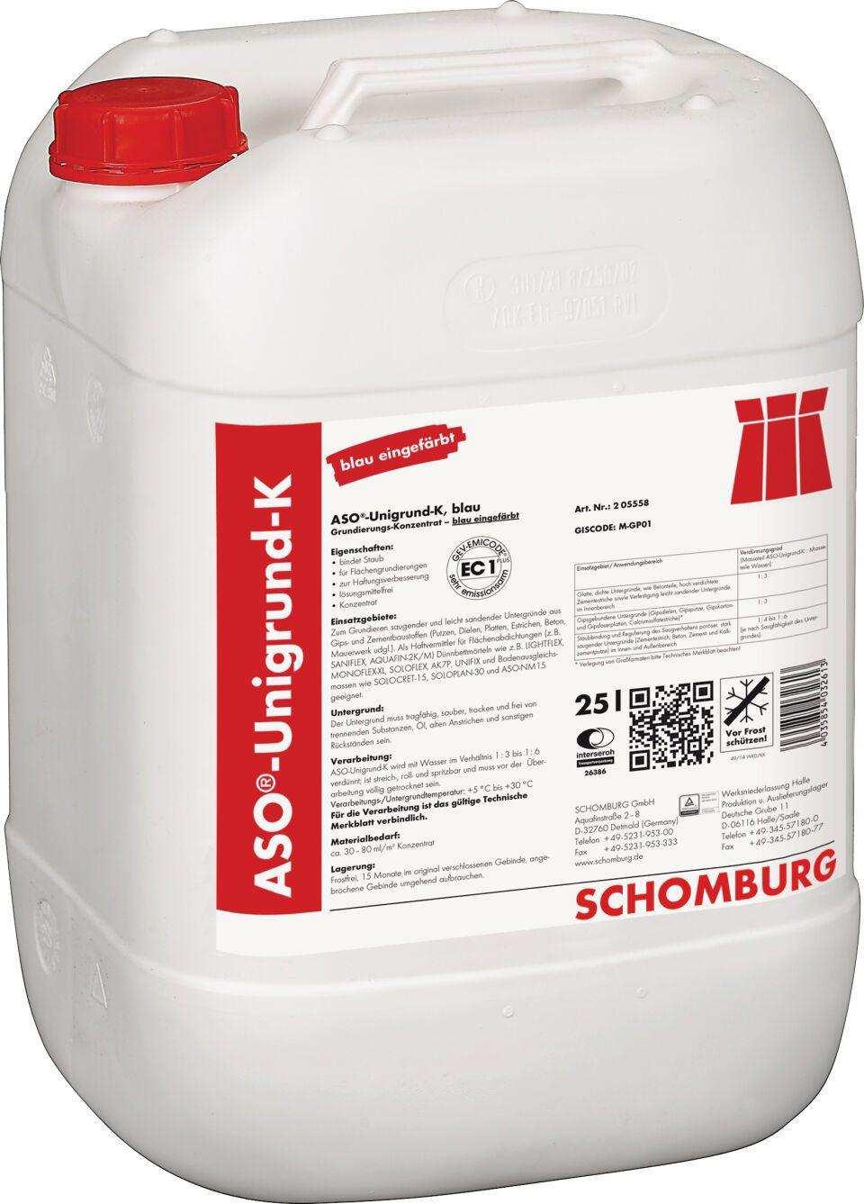

Bindemittelbasis

Dispersion

Eigenschaften

Untergrund verfestigend

Farbton

blau, transparent

Produkt

Grundierung

Werkstoff

Acrylat

Brandverhalten

E

Lösemittelhaltigkeit / Wasserverdünnbarkeit

emissionsarm, lösemittelfrei